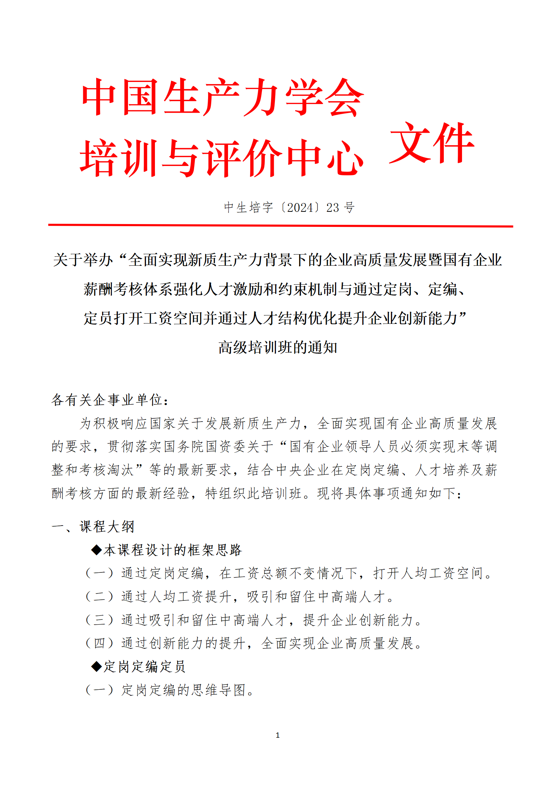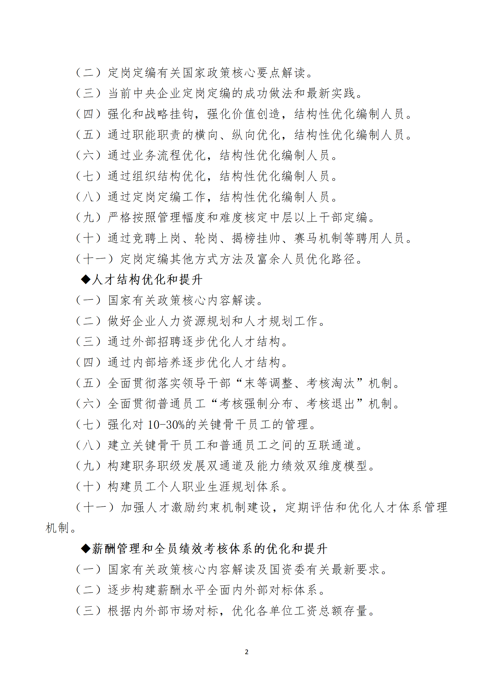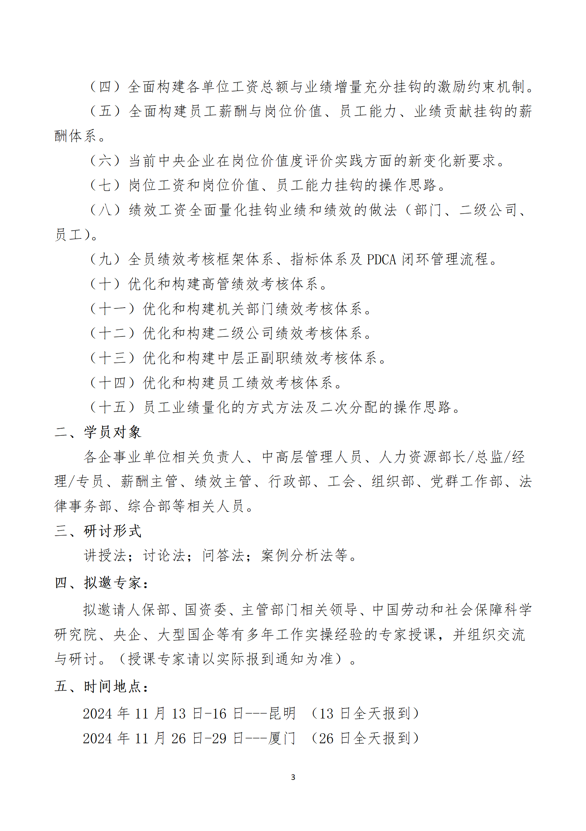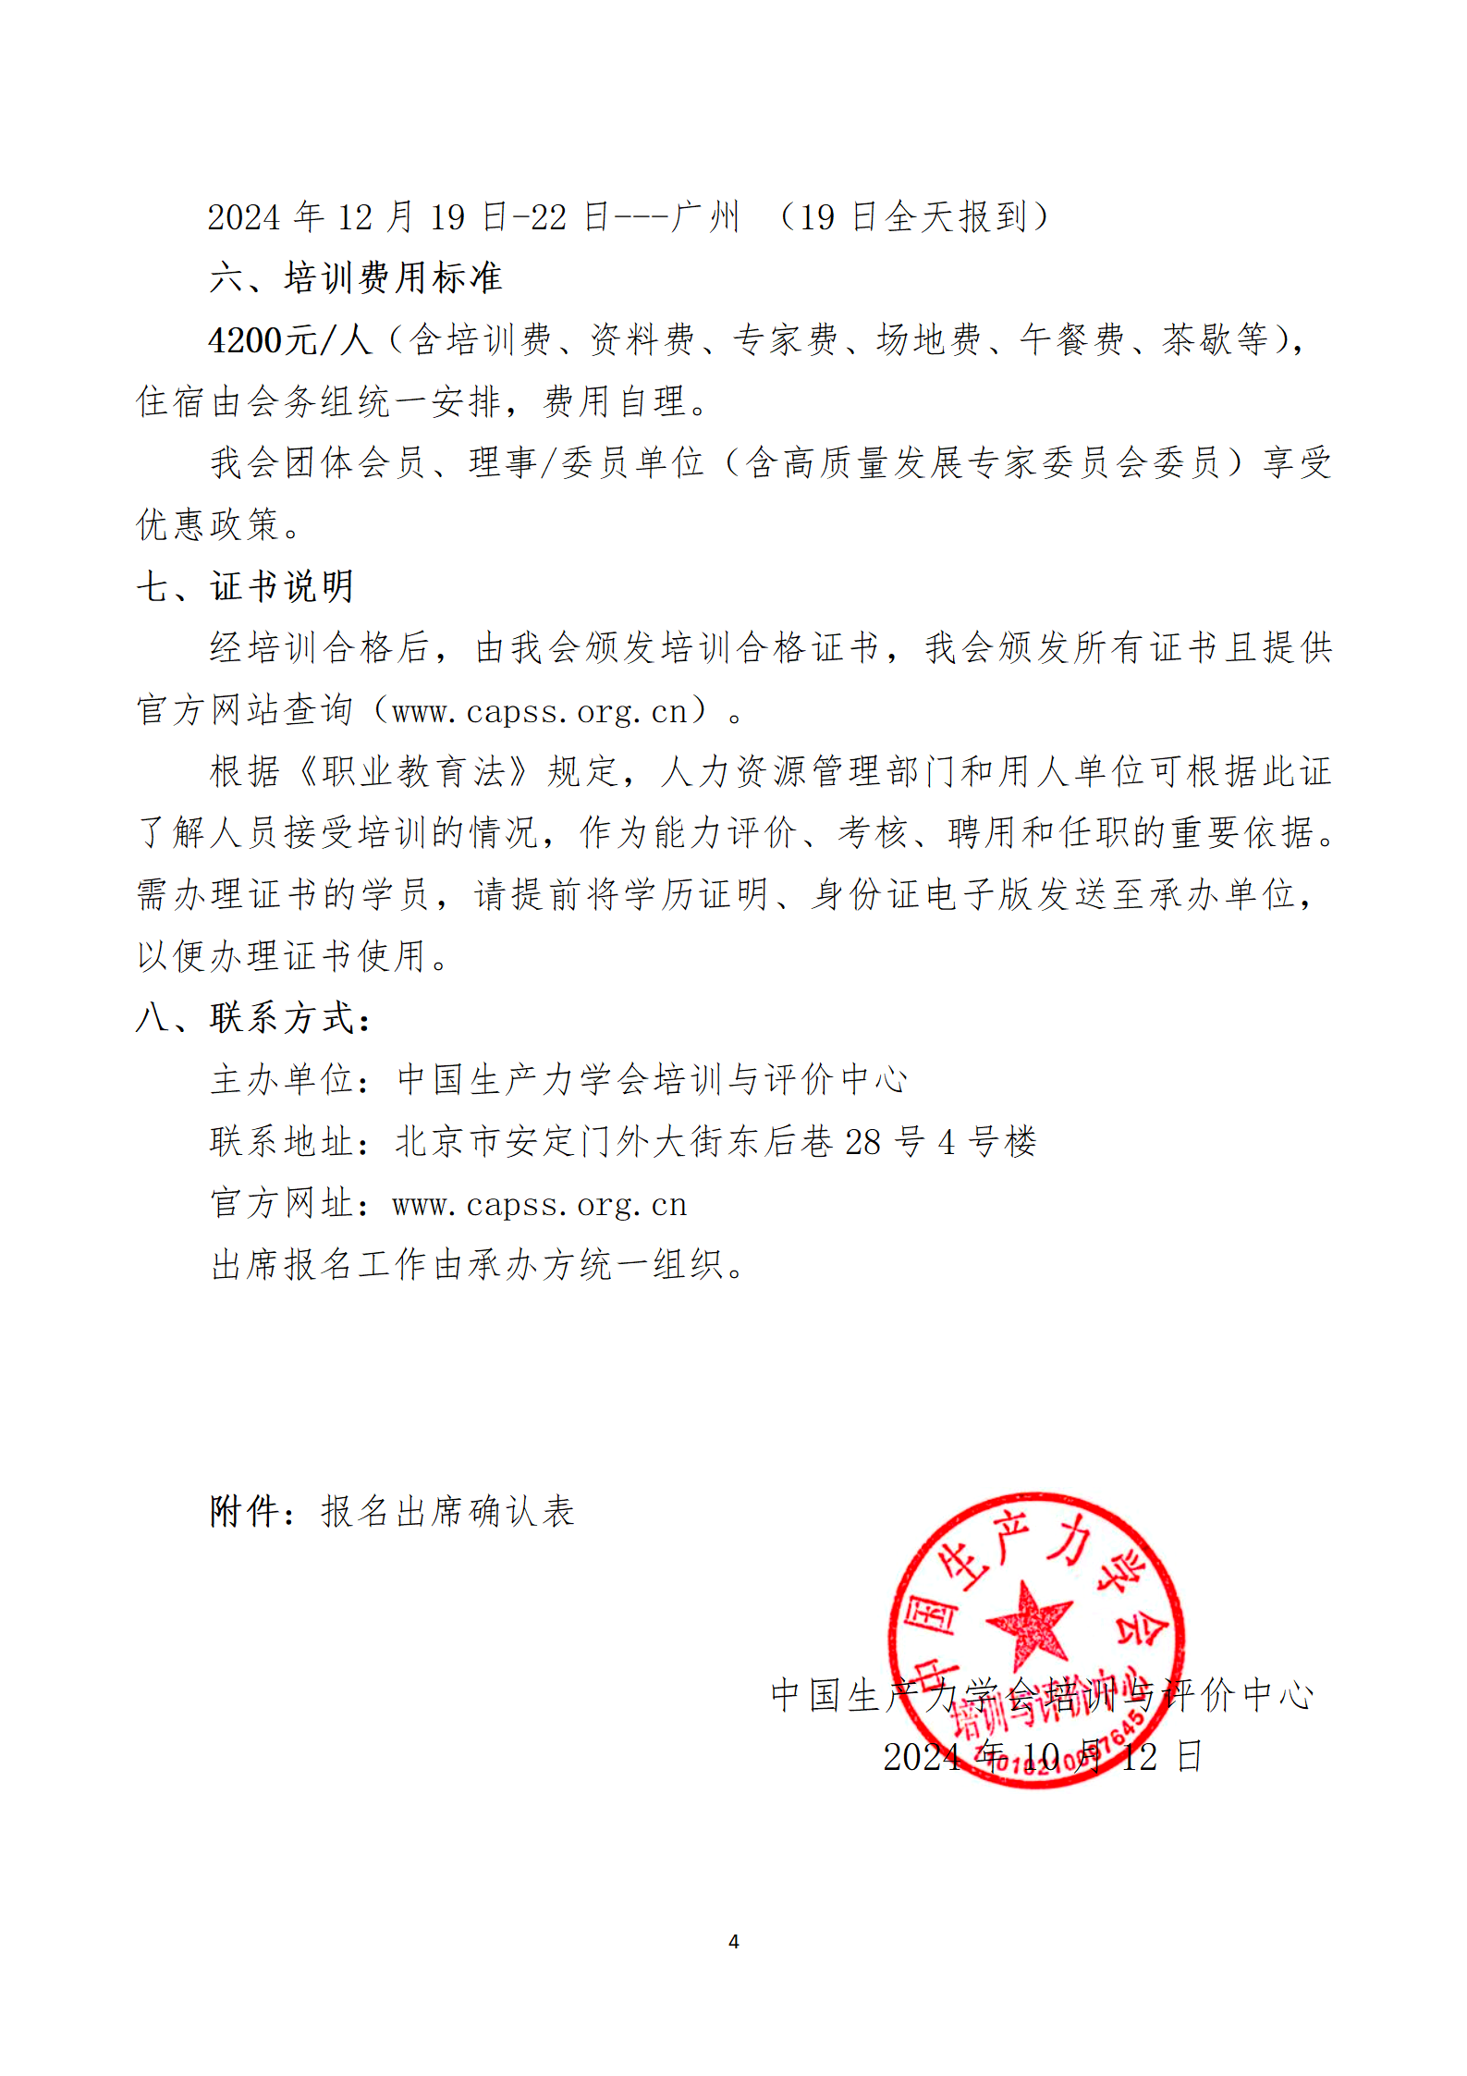
附件：
“全面实现新质生产力背景下的企业高质量发展暨国有企业薪酬考核体系强化人才激励和约束机制与通过定岗、定编、定员打开工资空间并通过人才结构优化提升企业创新能力”高级培训班报名出席确认表
（开票单位） |  |  |  |  |  | 邮编
联 系 人 |  |  |  | 手 机
姓 名 | 性别 | 部 门 | 职 务 | 手 机 |  | E-mail
金 额 |  |  |  | 住宿标准 |  | □单住 合住□
参会地点
汇款账户 | 单位名称：北京中企学培人力资源开发中心  开户行：交通银行股份有限公司北京上地支行  账 号：110060974013004026993
交流问题
备 注 | 请在报名3日内办理费用，会务组确认到款后即发《参会凭证》及详细安排 |  |  |  | 二〇二四年 月 日
1.此表可复制，*部分为必填项，汇总名单后发送至会务组；
2.因文件页数和格式需要，内容未按照公文格式排版，敬请谅解。
3.报名负责人：聂红军 主任18211071700（微信）
电 话：13141289128 邮 箱：zqgphwz@126.com
qq咨询：3177524020 网 址：http://www.zqgpchina.cn

